Plan de pruebas de software
Sistema de Quejas, Denuncias, Reclamos y Sugerencias de la Municipalidad de Granados Baja Verapaz
Fecha: 20/10/2026

Historial de versiones
Fecha | Versión | Autor | Organización | Descripción
20/10/2026 | 1.0 | Grupo 1 — Análisis de Sistemas II | Municipalidad de Granados, Baja Verapaz | Ejecución de las pruebas del CU-10 Administración de Catálogos sobre la última versión del código.

Información del proyecto
Empresa / Organización | Municipalidad de Granados, Baja Verapaz
Proyecto | Sistema de Quejas, Reclamos, Denuncias y Sugerencias
Fecha de preparación | 20/10/2026
Cliente | Edy Rigoberto Ramírez
Patrocinador principal | Concejo Municipal de Granados, Baja Verapaz
Gerente / Líder de proyecto | Santiago Alexánder Pocón
Gerente / Líder de pruebas de software | Grupo 1 — Análisis de Sistemas II

Aprobaciones
Nombre y Apellido | Cargo | Departamento u organización | Fecha | Firma
Edy Rigoberto Ramírez | Catedrático | Universidad Mariano Gálvez | 20/10/2026

Resumen ejecutivo
Informe de ejecución de las pruebas del caso de uso CU-10 Administración de Catálogos. Verifica las validaciones del formulario, la unicidad del nombre dentro del catálogo, los campos propios de las categorías y la regla que impide eliminar un elemento en uso.
Las pruebas se ejecutaron sobre la última versión del código, en el ambiente local.

Alcance de las pruebas

Elementos de pruebas
• Administración de catálogos de la bandeja del Administrador.
• Catálogos de departamentos, categorías del problema y motivos de rechazo.
• Formulario de alta y edición de un elemento (RN28).

Nuevas funcionalidades a probar
Desde el punto de vista del usuario, se probó que pueda:
• Ver los elementos de los tres catálogos administrables.
• Agregar un elemento y recibir el aviso cuando falta el nombre o cuando ya existe.
• Ver si un elemento ya está en uso por un caso, un usuario o una categoría.
Cada conjunto de casos de prueba para el caso de uso contempla:
ELEMENTO DEL CASO DE USO | CASO DE PRUEBA
Datos de entrada | Verificar que los datos de entrada cumplan con obligatoriedad, tipo de datos, longitud y estructura.
Reglas de Negocio | Validar las reglas de negocio que afectan los datos de entrada y los flujos.
Flujos Alternos | Verificar la ejecución de todos los flujos alternos.
Flujos de Excepción | Verificar la ejecución de todos los flujos de excepción.
Flujo Básico | Verificar la ejecución del flujo básico.
Generalidades | Los casos de prueba especifican rutas, nombres de archivo y valores exactos de los datos de entrada.

INFORMACIÓN GLOBAL DEL CASO DE PRUEBA
CASO DE PRUEBA No. | 1 | VERSIÓN DE EJECUCIÓN | 1.0
 |  | FECHA EJECUCIÓN | 20/10/2026
CASO DE USO: | CU-10 Administración de Catálogos | MODULO DEL SISTEMA | Módulo de Administración, catálogos del sistema
Descripción del caso de prueba: | Describe la forma en que el Administrador agrega, edita, inactiva o elimina los elementos de los catálogos de departamentos, categorías del problema y motivos de rechazo.
CASO DE PRUEBA
Precondiciones
2.2.1 El usuario inició sesión con el rol de Administrador.
2.2.2 Los catálogos tienen elementos cargados.
Resultado: Se cumplen las precondiciones.
Datos de prueba: Ambiente http://localhost:8081 en Google Chrome, con el usuario admin.prueba@miumg.edu.gt.
Flujo Normal Básico
2.3.1 El usuario selecciona el menú “Administración de Catálogos”.
2.3.2 El sistema muestra los catálogos Departamentos, Categorías del Problema y Motivos de Rechazo.
2.3.3 El usuario selecciona un catálogo y el sistema muestra sus elementos. RN28
Resultado: Cumple. El sistema muestra los tres catálogos administrables; al abrir cada uno, lista sus elementos con la columna En uso y los botones Agregar elemento, Editar y Eliminar. Se revisaron los catálogos de departamentos, de categorías del problema y de motivos de rechazo.
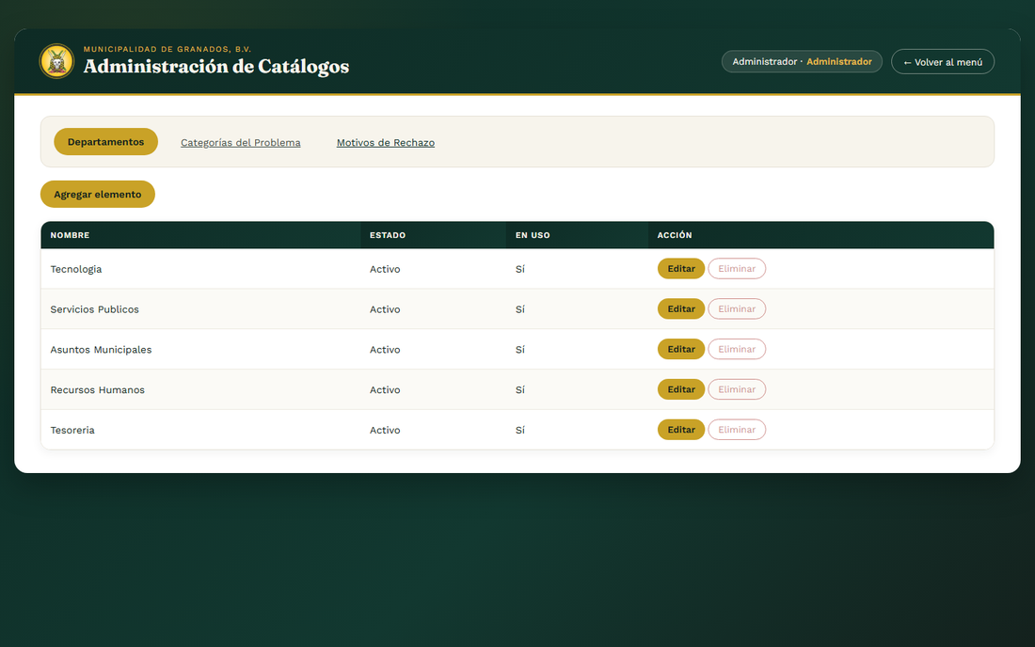
Evidencia 2.3.2: Catálogos disponibles
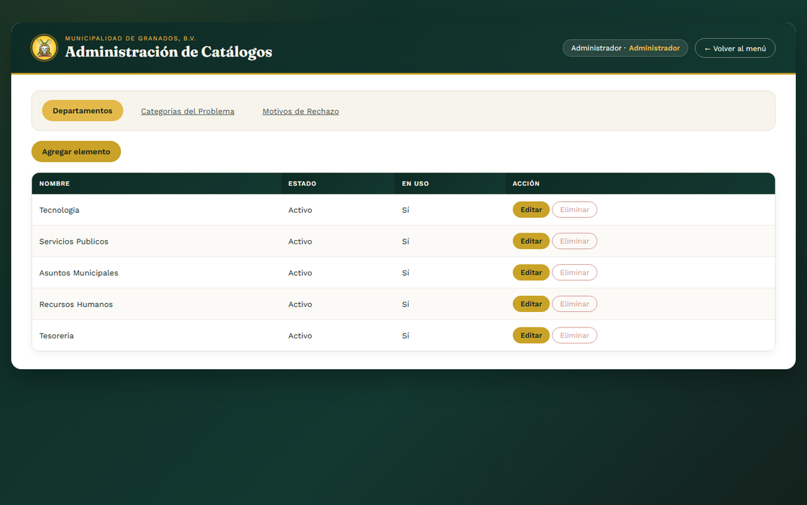
Evidencia 2.3.3-a: Catálogo de departamentos
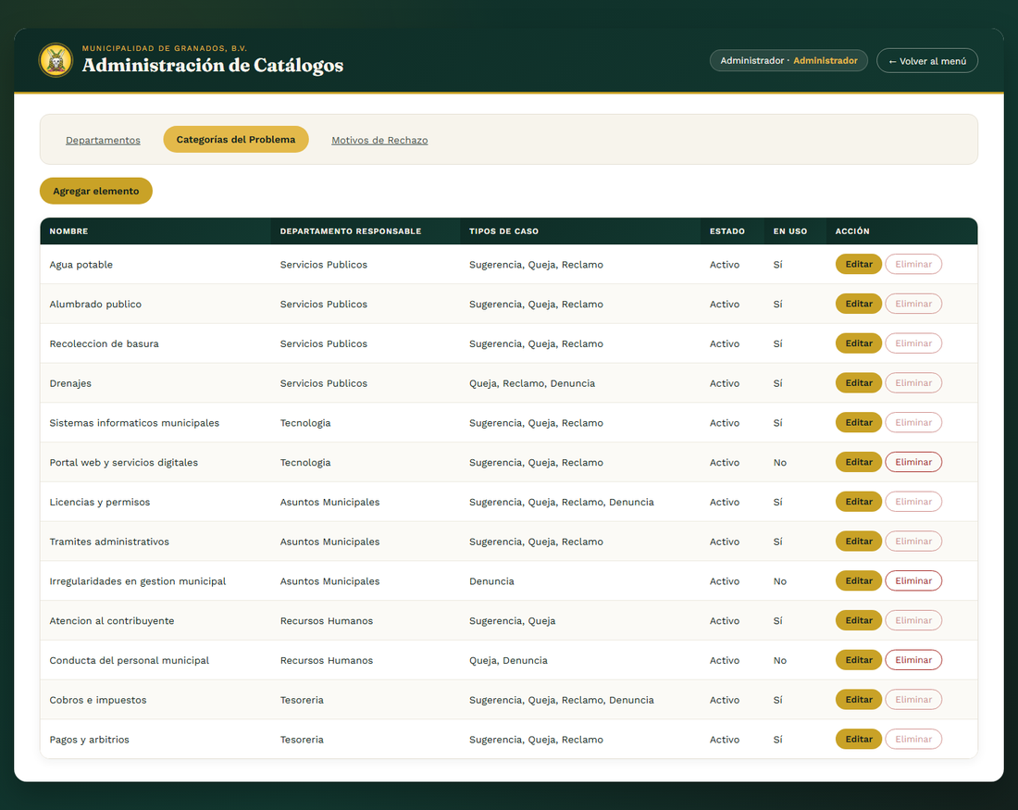
Evidencia 2.3.3-b: Catálogo de categorías del problema
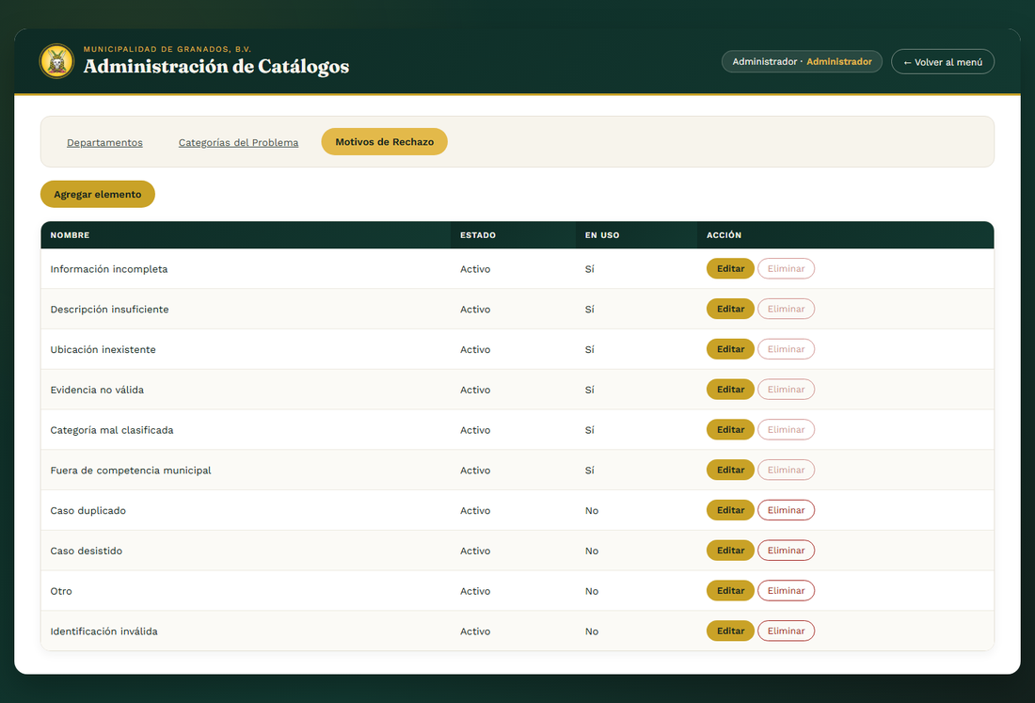
Evidencia 2.3.3-c: Catálogo de motivos de rechazo
2.3.4 El usuario selecciona “Agregar elemento”, llena el formulario y selecciona “Guardar”.
2.3.5 El sistema guarda el elemento, actualiza la memoria caché y muestra el mensaje de éxito.
Resultado: Cumple. Con un nombre nuevo el sistema guarda el elemento y muestra el mensaje AN01 # 9 “El catálogo fue actualizado exitosamente.”.
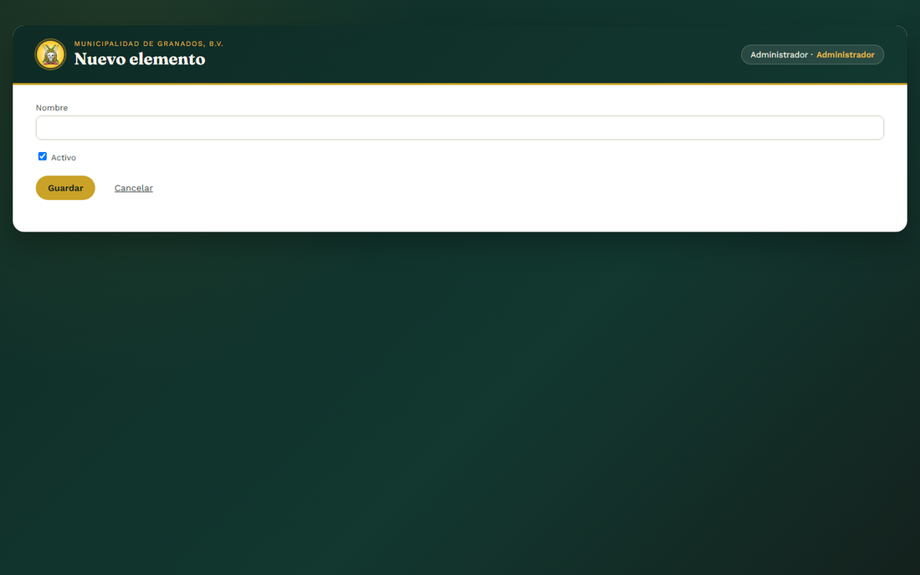
Evidencia 2.3.4: Formulario de un elemento del catálogo
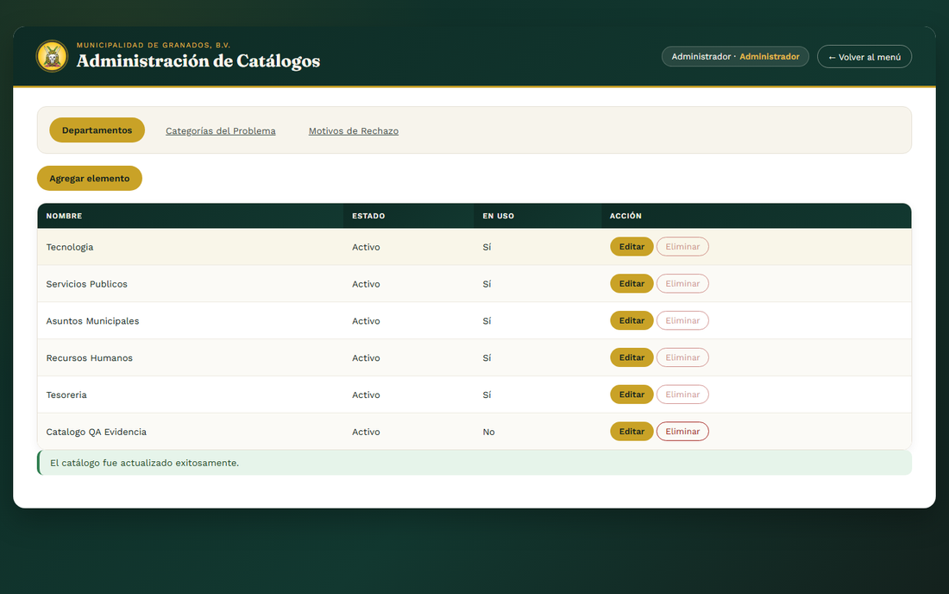
Evidencia 2.3.5: Exito elemento guardado
Flujos alternos y de excepción
FA05 Campos obligatorios incompletos
1. El usuario selecciona “Guardar” sin el nombre del elemento.
2. El sistema muestra el mensaje de error. AN02 # 7
Resultado: Cumple. Sin el nombre el sistema no guarda el elemento y muestra el mensaje AN02 # 7.
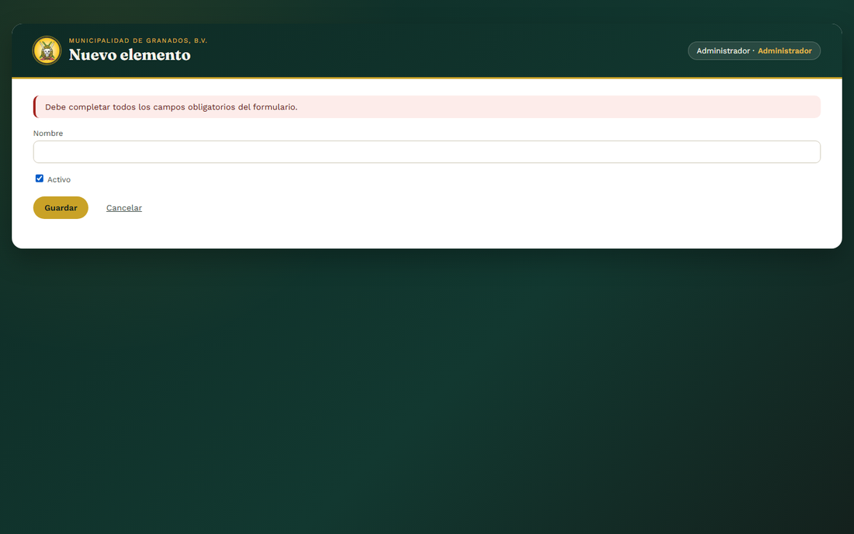
Evidencia FA05: Error campos obligatorios
FA06 El elemento ya existe en el catálogo
1. El usuario captura un nombre que ya existe en el catálogo y selecciona “Guardar”.
2. El sistema muestra el mensaje de error. AN02 # 44
Resultado: Cumple. Con el nombre “Tecnologia”, que ya existe en el catálogo de departamentos, el sistema no guarda el elemento y muestra el mensaje AN02 # 44 “Ya existe un elemento con ese nombre en el catálogo.”.
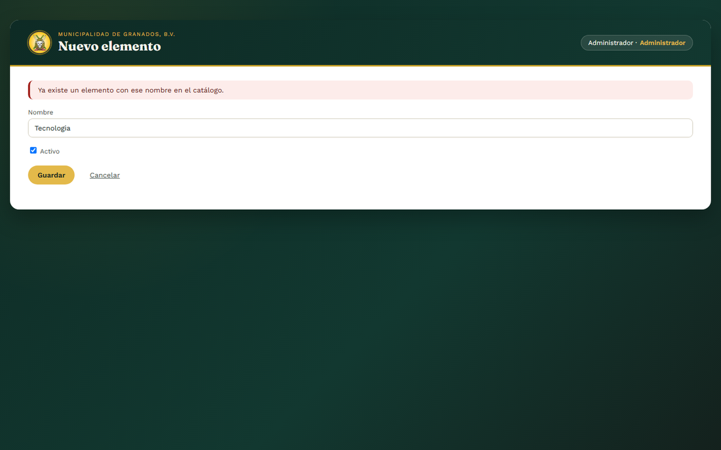
Evidencia FA06: Error elemento duplicado
Reglas de negocio y datos de entrada
RN28 Campos de Formulario Administración de Catálogos
Resultado: Cumple. El nombre es obligatorio, único dentro del catálogo y de hasta 150 caracteres. El catálogo de categorías solicita además el departamento responsable y los tipos de caso. La columna En uso es de solo lectura y el botón Eliminar inicia desactivado cuando el elemento está en uso.
RESULTADOS DE LA PRUEBA
Hallazgos |  | Veredicto
Sin hallazgos. El caso de uso se comporta conforme a su especificación. |  | Aprobado
Observaciones |  | Analista de QA
La prueba se ejecutó en Google Chrome, desde localhost. El alta de prueba creó el departamento “Catalogo QA Evidencia”, que puede eliminarse al terminar. |  | Firma: ______________________  Nombre: Grupo 1 — Análisis de Sistemas II  Fecha: 20/10/2026

